Хмелева Наталья Григорьевна учитель биологии МБОУ «Завьяловская СОШ им Героя Советского Союза Комарова Г.В.»
Название предмета Биология
Класс 9
УМК Биология С.Б.Данилов Н.И.Романова А.И.Владимирская,2016 «Русское слово»
Уровень обучения (базовый)
Тема урока Методы селекции
Общее количество часов, отведенное на изучение темы 1час
Цель урока: Сформировать первоначальные знания о селекции как науке, об основных методах селекционной работы с растениями и животными и их использовании в сельскохозяйственной практике.
Задачи урока Образовательные: Выделять основные методы и задачи современной селекции. Различать массовый и индивидуальный отбор изучить процесс энергетического обмена у гетеротрофных организмов;
Развивающие: - продолжить развитие умений сравнивать биологические процессы, анализировать, формулировать выводы, развивать умения работать самостоятельно
Воспитательные: - воспитывать внутреннюю мотивацию к учению, создание ситуации успеха у учащихся
ТЕХНОЛОГИЧЕСКАЯ КАРТА УРОКА 32
Тема урока | Методы селекции
Тип урока | Комбинированный урок
Целевые установки | Личностные: формирование биологической и экологической грамотности  Метапредметные: формирование навыка самостоятельного определения цели учебной деятельности, средств её осуществления; определение учебной проблемы; поиск ответов вопросы, выполнение задания в соответствии с целью; самопроверки, взаимопроверки; оформления своих мыслей в устной и письменной речи (писать сообщения), используя информацию, полученную из разных источников, в том числе с применением средств ИКТ;  Предметные: продолжить формирование понятия наследственность и изменчивость, Различать массовый и индивидуальный отбор.
Основное содержание изучаемой темы | Селекция –наука о создании новых сортов растений, пород животных и штаммов микроорганизмов
Ключевые опорные точки темы урока | - Селекция –наука о создании новых сортов растений, пород животных и штаммов микроорганизмов  - Задачи селекции - улучшение продуктивности, создании новых сортов и пород
Термины и понятия | Сорт, порода, штамм, гетерозис
Планируемые образовательные результаты
Личностные |  |  | Метапредметные |  |  |  | Предметные
Познавательный интерес к биологии. Осознание важности исследований для развития науки. Представление о селекции как науке, методы и результаты которой используются в сельском хозяйстве, некоторых отраслях промышленности и повседневной жизни человека. Способность выбирать целевые и смысловые установки в своих действиях и поступках по отношению к окружающим. Определение жизненных ценностей. Ориентация на понимание причин успехов и неудач в деятельности. Умение применять полученные знания в практической деятельности |  |  | Познавательные УУД: умение осуществлять поиск необходимой информации из разных источников, преобразовывать информацию, делать выводы и обобщения. Регулятивные УУД: умение организовать выполнение заданий, самостоятельно оценивать правильность выполнения работы, осуществлять рефлексию своей деятельности. Коммуникативные УУД: воспринимать информацию на слух, грамотно строить речевые высказывания и формулировать вопросы, строить эффективное взаимодействие с одноклассниками при выполнении работы |  |  |  | Давать определения понятий «порода», «сорт», «штамм». Описывать историю возникновения селекции как науки. Выделять основные методы и задачи современной селекции. Различать массовый и индивидуальный отбор. Объяснять причины проявления гетерозиса у межвидовых гибридов. Перечислять факторы, используемые для получения мутаций
Организация деятельности обучающихся в информационно-коммуникационной предметной среде
Информационные ресурсы |  | Формы работы |  | Межпредметные связи | Дидактические и раздаточные материалы | Демонстрации |  | Диагностические материалы
Учебник § 26, рис и схемы  Рабочая тетрадь с печатной основой: задания по теме «Методы селекции»  Интернет-ресурсы:  учебный фильм: «Генетика и селекция» |  | коллективная (К);  индивидуальная (И);  парная (П);  групповая (Г) |  | химия,  экология | 1. Инструкции для работ групп.  2.Справочники, словари биологических терминов. | Демонстрация: таблицы «Строение клетки»; схема «Методы селекции»; видеофильм «Генетика и селекция » |  | 1. Типовые задания.  2. Учебно-познавательные задачи.
Деятельность учителя и обучающихся
Деятельность учителя | Деятельность обучающихся |  |  | Формирование УУД обучающихся как результат совместной деятельности
I. Актуализация изученного
1. Организует повторение и контроль знаний учеников  2. Организует самопроверку | 1. Выполнение биологического диктанта по теме «Изменчивости». Соотнести термины и определения. Вопросы:  - Свойства организма приобретать новые признаки в течение жизни.  - Хромосомы одинаковые у самца и у самки  - Пара хромосом которой женский пол отличается т мужского (ХХ и ХУ)  - Наука о наследственности и изменчивости  - Свойство организма передавать свои признаки потомству.  - участок молекулы ДНК, несущий информацию какого-либо признака  - Совокупность признаков хромосомного набора, характерного для данного вида.  - Как называются границы модификационной изменчивости признака?  - Какая изменчивость возникает у организмов с одинаковым генотипом под влиянием условий среды?  Ответы: А) изменчивость; Б) аутосомы; В) половые хромосомы; Г) генетика; Д) наследственность; Е) ген; Ж) кариотип; З) норма реакции; И) модификационная. |  |  | Личностные: понимать важность процесса бисинтеза  Метапредметные  Познавательные:  - Давать определения мутагены, мутация, кариотип, норма реакции  - Выделять виды изменчивости  - Осуществлять сравнение в аутосом и половых хромосом.  - Строить логические рассуждения, устанавливать причинно-следственные связи.
II. Самоопределение к изучению нового материала и целеполагание
1.Организует обсуждение  Сегодня нам предстоит изучить очень интересную тему, как вы уже догадались она называется СЕЛЕКЦИЯ.  Что же такое селекция?  -Все культурные растения и домашние животные которые мы знаем все они произошли от диких видов.  Н.И. Вавилов говорил «Селекция — это эволюция, направляемая волей человека».  2. С помощью вопросов подводит учащихся к формулировке цели и учебных задач урока |  | 1.Ищут ответы на вопросы учителя для формулирования цели и задач урока.  Селекция — это наука о методах создания высокопродуктивных сортов растений, пород животных и штаммов микроорганизмов.  2.Формулировать цель урока и выстроивают учебные задачи для достижения намеченной цели. | Личностные: Формировать учебно-познавательную мотивацию учения, (интерес) и находить ответ на вопрос о том, «какой смысл имеет для меня учение».  Метапредметные  Познавательные:  Высказывать логические рассуждения в выдвижении гипотез. Осознанно и произвольно строить речевые высказывания при выдвижении гипотез и их обсуждении.  Регулятивные: Ставить учебные цели с помощью учителя и самостоятельно. Планировать свои действия в соответствии с поставленной задачей.  Коммуникативные: планировать учебное сотрудничество с учителем и сверстниками. Определять цели, способы взаимодействия.
III. Учебно-познавательная деятельность
1. Организует просмотр видеофильма «Генетика и селекция» с последующим и обсуждением формулировкой задач науки селекция.  2. Организует работу с учебником по изучению новых терминов  3. Организует работу в малых группах по изучению методов селекции С последующим обсуждением и заполнением схемы |  | 1. Участвуют в просмотре видеофильма (К)  Формулируют задачи селекции: (К)  Улучшение продуктивности, создании новых сортов и пород направленных на :  -Повышение урожайности сортов и продуктивности пород  -Повышение устойчивости к заболеваниям  -Экологическая пластичность сортов и пород  -Создание сортов и пород, пригодных для механизированного или промышленного выращивания и развития  2. Работа с учебником. Запись терминов в тетради (И)  3. Объединяются под руководством учителя в малые группы и выполняют задания (Г):  Класс делится на 3 группы.  1 группа изучает гибридизацию из текста учебника и приложения № 1  2 группа изучает искусственный отбор из текста учебника и приложения № 1  3 группа изучает мутагенез и полиплоидию  4.Отчёт каждой группы (Г) .Заполнение схемы (И)  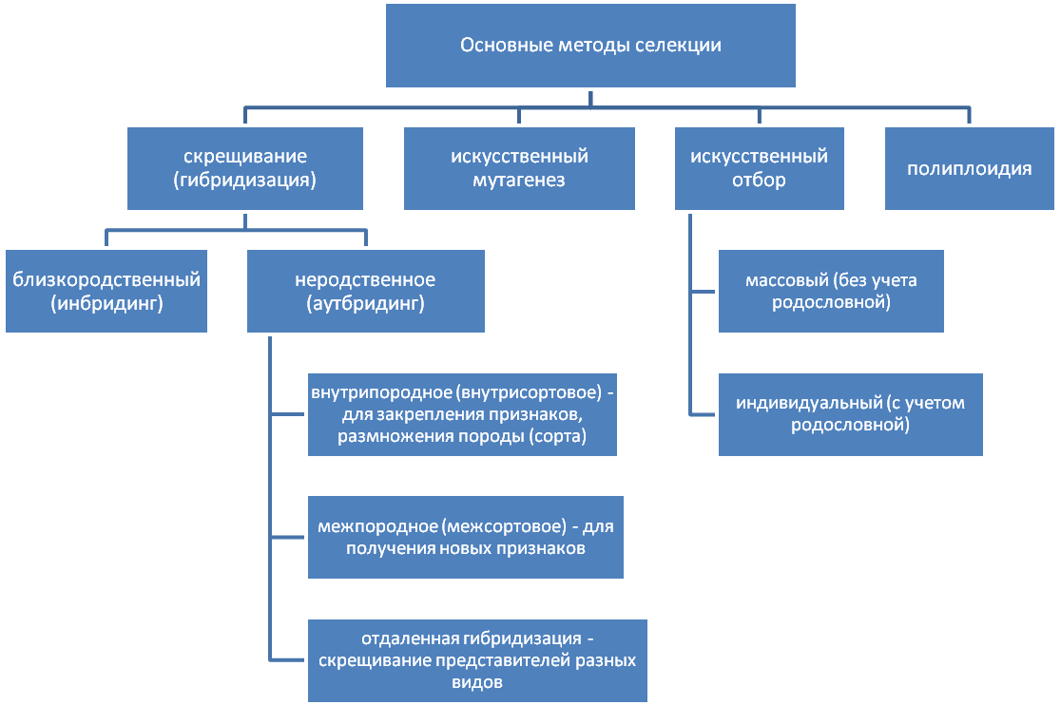 | Личностные: Формировать учебно-познавательную деятельность.  Метапредметные  Познавательные:  Общеучебные  - Осознанно строить речевые высказывания.  - Искать и выделять необходимую информацию.  Логические  - Анализировать объекты с целью выделения признаков (существенных, несущественных).  - Устанавливать причинно-следственные связи, строить логические цепи рассуждений.  Знаково-символические действия  - Структурировать знания.  - Осознанно и произвольно строить речевое высказывание в устной и письменной форме.  - Переводить информацию из одной знаковой системы в другую: из полного текста в таблицу и тезисы.  Регулятивные:  - Планировать свои действия в соответствии с поставленной задачей и условиями её решения, в том числе, во внутреннем плане.  - Осуществлять итоговый и пошаговый контроль своих действий.  Коммуникативные:  - Инициативно сотрудничать в поиске и сборе информации о тканях растений.  - С достаточной полнотой и точностью выражать свои мысли в соответствии с задачами и условиями коммуникации.  .
IV. Интеллектуально-преобразовательная деятельность
1. . Организует деятельность по закреплению и оцениванию изученного материала и предлагает выполнение теста по теме «Методы селекции»  . |  | - Выполняют тест с последующей проверкой  Правильные ответы к тесту:  1-г, 2-г, 3-г, 4-б, 5-в, 6-г, 7-а, 8-в, 9-а, 10-1,1, 1, 2, 2. | Личностные: Формировать учебно-познавательную деятельность.  Метапредметные  Познавательные:  Общеучебные  - Выделять главное.  Логические  - Устанавливать причинно-следственные связи, строить логические цепи рассуждений.  Коммуникативные:  - С достаточной полнотой и точностью выражать свои мысли в соответствии с задачами и условиями коммуникации.
V. Оценочно-рефлексивная деятельность
1. Предлагает ученикам вернуться к поставленным целям урока, провести оценку их достижения.  Организует вербальную рефлексию. |  | 1.Участвуют в рефлексивной деятельности, оценивают свою работу, высказываются о значении нового материала и приобретенных знаний.  Отвечают на вопросы:  - Какое задание вам понравилось больше всего?  - Что вызвало затруднения?  - Оцените свои достижения на уроке?  Называют, что нового узнали на уроке, значение данного материала. Указывают трудности, которые испытывали на уроке. | Предметные: Понимание биологических терминов по теме, применение новых знаний, в том числе повышенной сложности, в новых ситуациях.  Личностные: понимание роли живой природы, как объекта изучения современной биологии.  Метапредметные  Познавательные:  Знаково-символические действия.  - Осознанно и произвольно строить речевое высказывание в устной и письменной форме.  Регулятивные:  - Планировать свои действия в соответствии с поставленной задачей и условиями её решения, в том числе, во внутреннем плане.  - Осуществлять итоговый и пошаговый контроль своих действий.  Коммуникативные:  - Инициативно сотрудничать в поиске и сборе информации.  - Владеть монологической и диалогической формами  речи.  Предметные: Могут объяснить значение семян для растений, знают особенности их строения и прорастания, указывают способы распространения.
Домашнее задание: Для всех § 26, рабочая тетрадь (РТ) задание по теме: «Методы селекции».
На выбор Подготовка к ГИА - выучить термины повышенной сложности и их значение. Ответить на вопросы в конце параграфа 26; используя информационные ресурсы, индивидуально подготовить сообщение о биографии Н.И.Вавилова его роли в селекции.

